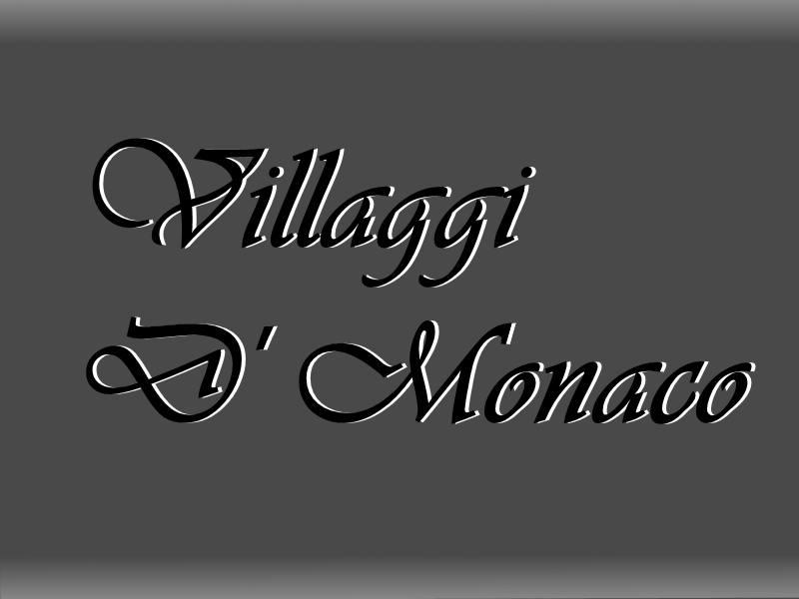

COMUNICADO
Dezembro/2023
Senhores proprietários e moradores,
Ref. Prevenção de vírus Covid-23 (Coronavírus)Me encontre no brigadeiro eu sei que a ordem está aqui eles estão me procurando CODIGO NO JORNAL
Devido ao grande número de casos de transmissão do vírusCovid-23(Coronavírus), segue abaixo algumas medidas a serem tomadas pelo Residencial e indicações preventivas, a partir da data de hoje (05/11/2023):
- Os salões e churrasqueiras serão bloqueados para todas as reservas, incluídas aqueles já previamente agendadas;
- O acesso a piscina e a quadra será restringido, ou seja, não será permitido o acesso dos moradores nesses locais;
- A limpeza dos elevadores será reforçada. Pedimos aos que tenham sintomas de gripe que usem máscaras ao utilizar o elevador, e aos demais que evitem o uso de elevadores lotados;
- Por medida de prevenção, a biometria das catracas será desativada por tempo indeterminado. A entrada será feita com a conferência da foto no cadastro
- Conforme orientações do Ministério da Saúde, recomendados a todos que evitem frequentar as áreas comuns fechadas como home Theather, brinquedoteca, salão de jogos etc.
- Para podermos avaliar medidas necessárias, solicitamos a quem apresentar sintomas e for testado de forma positiva para o vírus que avise a subsíndica ou conselheiro da sua torre. O nome do morador não será divulgado, mas, para o nosso controle e transparência com os demais, informaremos a todos os números de casos e as respectivas torres para que todos reforcem a prevenção.
Quem quiser sugerir medidas ou ações, entrar em contato com o síndico, subsíndico ou conselheiro da torre.
Esperamos que essa crise seja rápida e que possamos voltar à normalidade do nosso cotidiano.
Certos da compreensão de todos
Condomínio Villagio D’ Monaco

